成果登记单位管理员操作手册

目录
一 登录 2
二 个人设置 3
2.1个人信息 3
2.2修改密码 3
三 成果登记管理 4
3.1登记人员管理 4
3.2下级单位列表 4

一 登录


输入用户名和密码后点击登录按钮即可登录到系统里。
登录后页面如图：
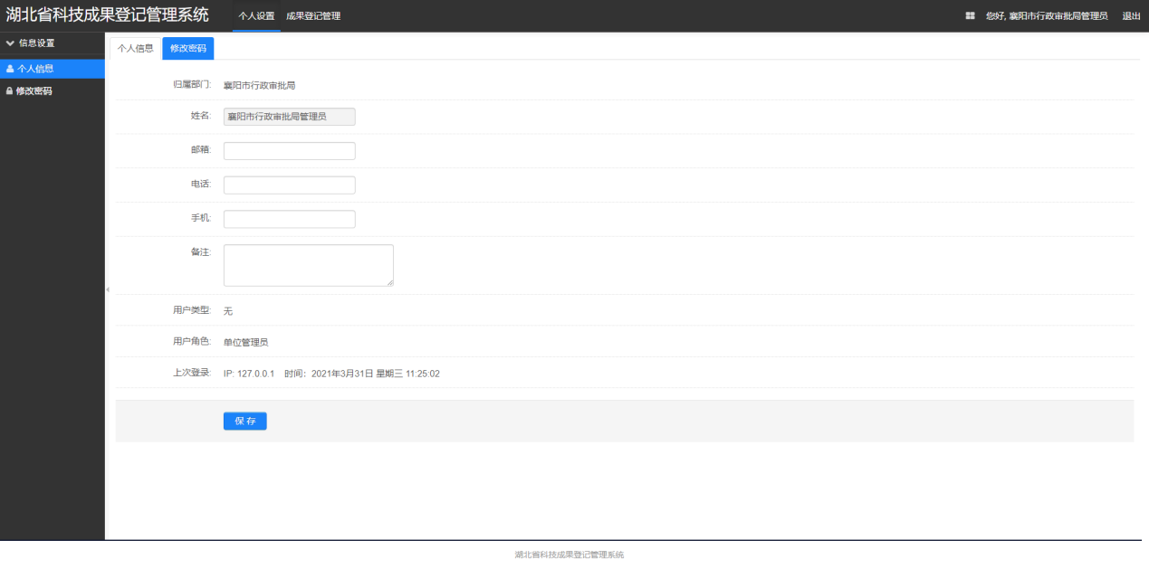

二 个人设置

2.1个人信息
点击信息设置-个人信息，显示个人的全部信息，如图：
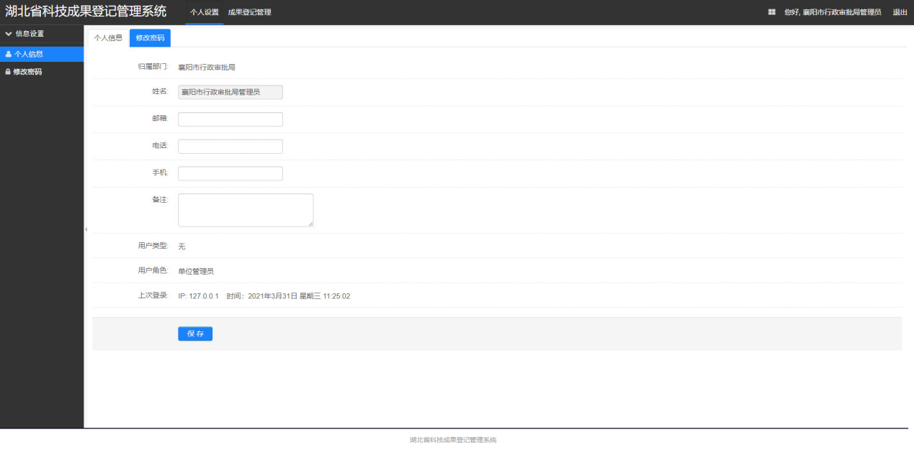
填写邮箱、电话、手机、备注后点击保存按钮即可保存个人信息。

2.2修改密码
点击信息设置-修改密码，如图：
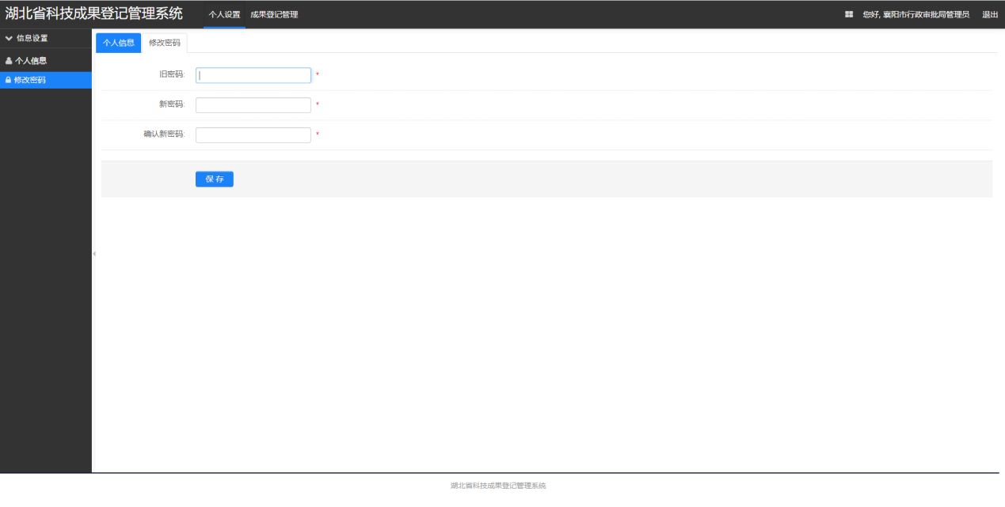
输入旧密码、新密码、确认新密码后点击保存按钮即可修改密码。
注：修改密码后请牢记密码！

三 成果登记管理

3.1登记人员管理
点击绑定单位审核-登记人员管理，显示该单位下所有登记人员的列表信息，如图：
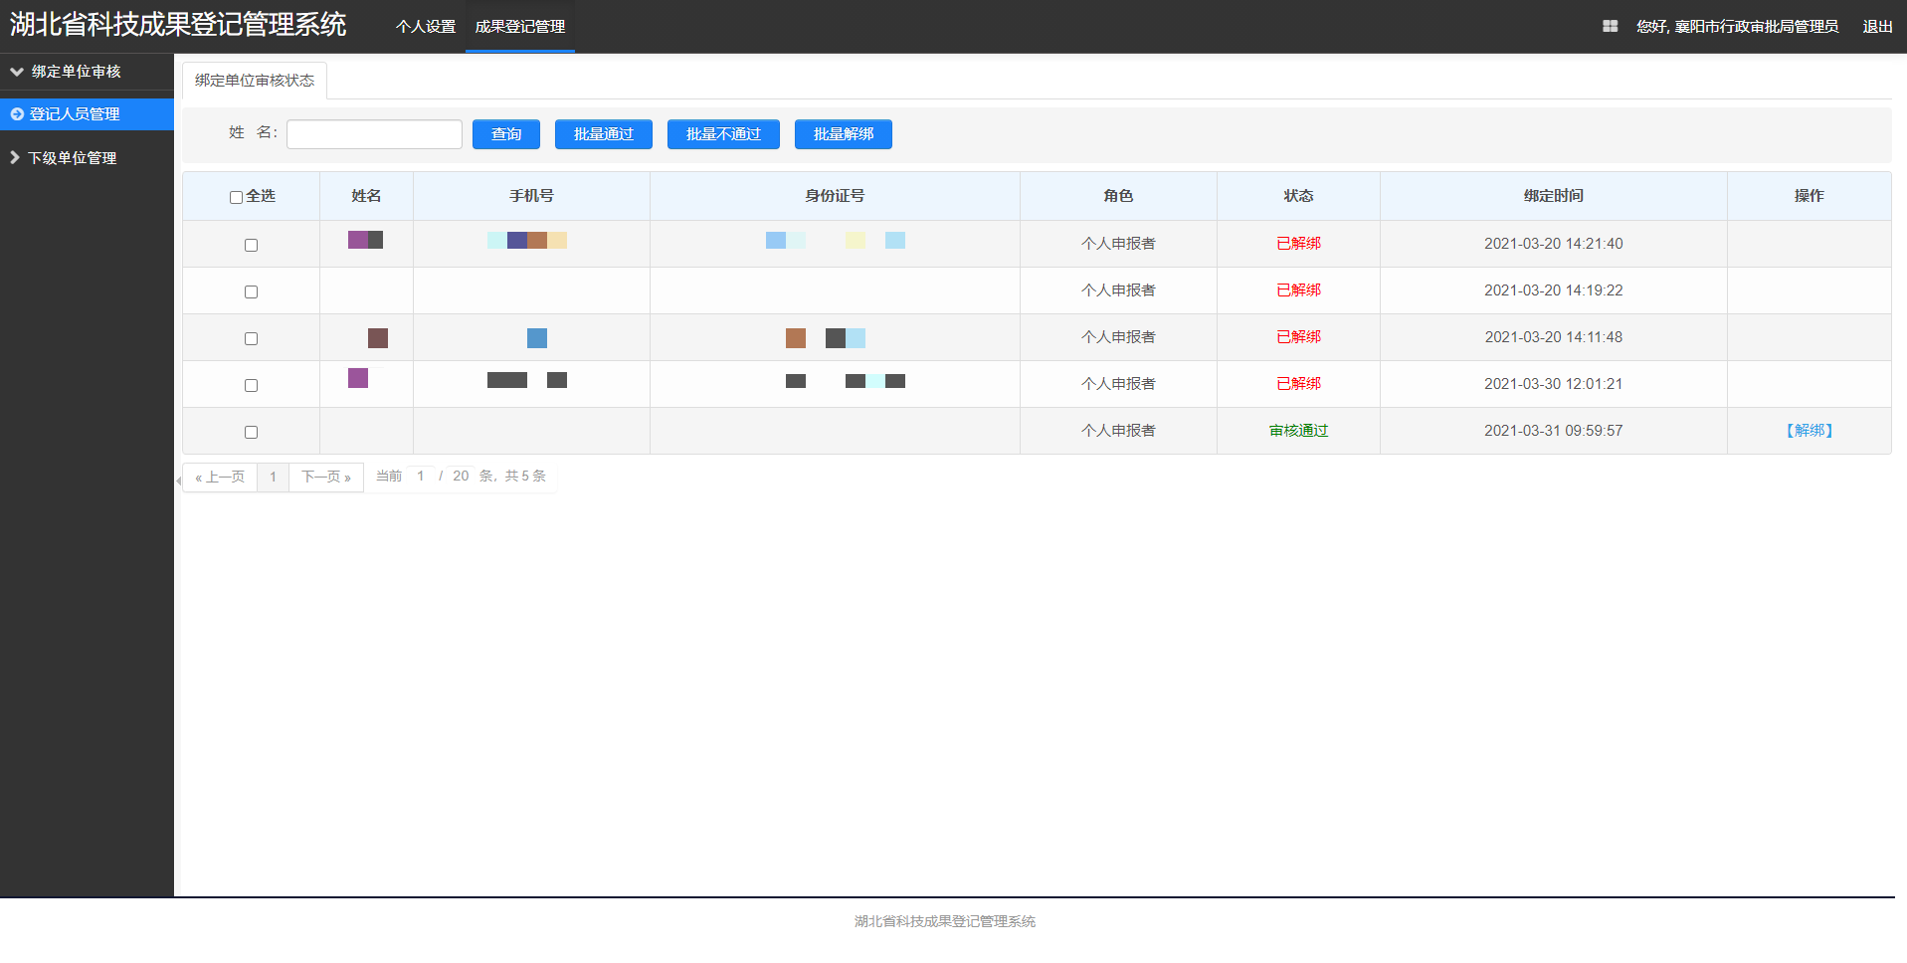
可通过姓名查找登记人员信息。
列表可进行通过、不通过、解绑及批量操作，只有审核通过的人员信息才可以进行解绑操作。

3.2下级单位列表
点击下级单位管理-下级单位列表，显示所有已经添加的下级单位列表，如图：
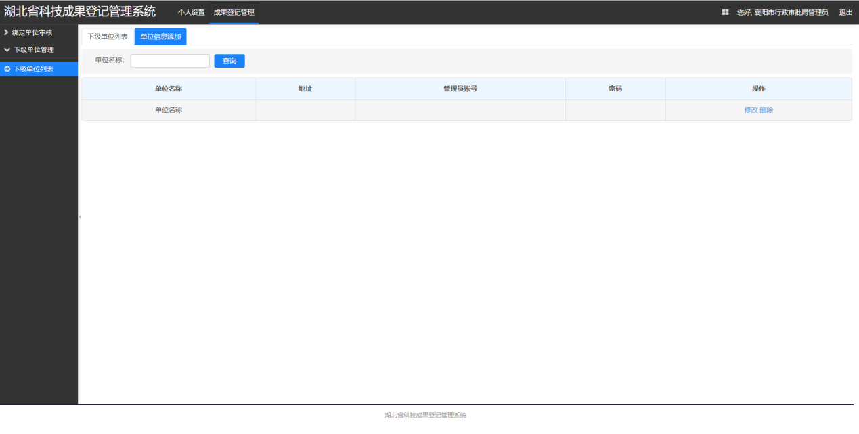
可通过单位名称查找下级单位信息。
点击单位信息添加，显示单位信息添加页面，如图：
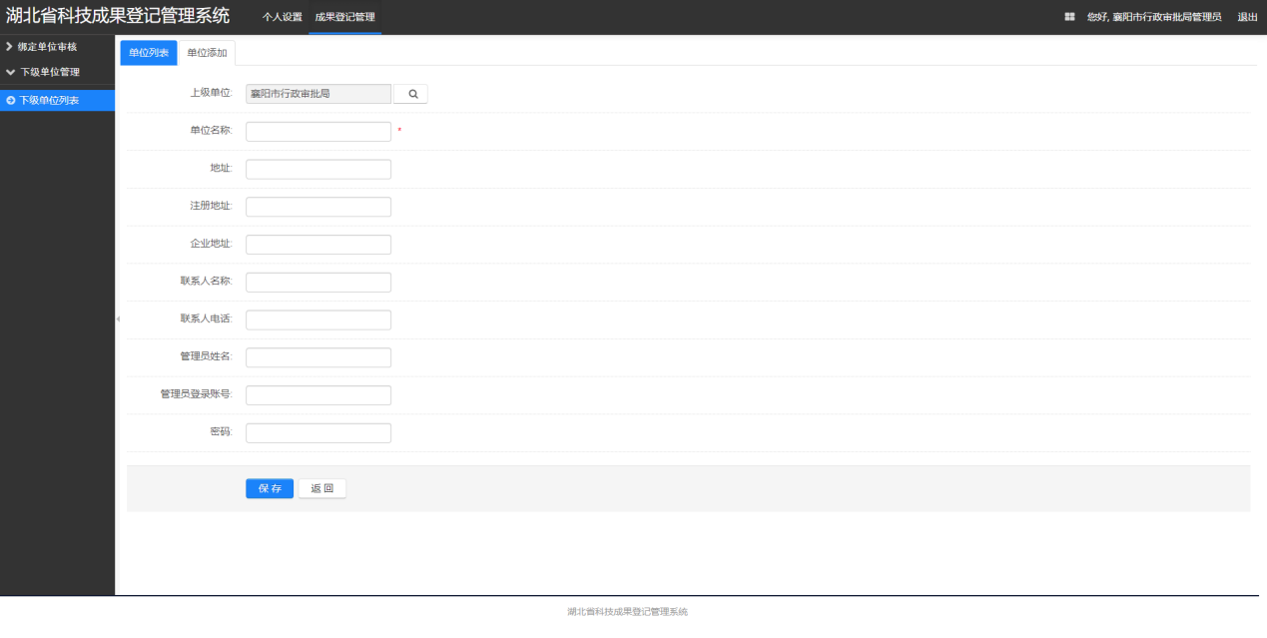
填写信息后点击保存按钮即可。
列表可进行修改、删除操作。

